MỤC LỤC
I. ĐẶT VẤN ĐỀ 1
1. Tính cấp thiết phải tiến hành sáng kiến 1
2. Mục tiêu của đề tài sáng kiến 2
3. Thời gian, đối tượng, phạm vi nghiên cứu. 2
3.1. Đối tượng: 2
3.2. Phạm vi nghiên cứu: 2
3.3. Thời gian: 2
II - NỘI DUNG CỦA SÁNG KIẾN 3
1. Hiện trạng vấn đề 3
2. Các giải pháp thực hiện sáng kiến để giải quyết vấn đề 5
Giải pháp 1: Xây dựng lớp học hạnh phúc, trường học hạnh phúc 5
Giải pháp 2: Sự chuẩn bị của GV 6
Giải pháp 3: Sử dụng đồ dùng dạy học 9
Giải pháp 4: Vận dụng linh hoạt các phương pháp, kĩ thuật dạy học tích cực trong môn tự nhiên và xã hội 9
Giải pháp 5: Tăng cường bồi dưỡng vốn kiến thức cho HS. 16
3. Kết quả sau khi áp dụng sáng kiến ở đơn vị 17
3.1.Về phía giáo viên 17
3.2. Về phía học sinh 17
4. Hiệu quả của sáng kiến 19
4.1. Hiệu quả khoa học. 19
4.2. Hiệu quả kinh tế 19
4.3. Hiệu quả xã hội 20
5. Tính khả thi 20
6. Thời gian thực hiện đề tài, sáng kiến: 20
7. Kinh phí thực hiện đề tài, sáng kiến: 20
III. KẾT LUẬN - KIẾN NGHỊ 21
1. Kết luận 21
2. Kiến nghị 21
TÀI LIỆU THAM KHẢO 23
PHỤ LỤC 24

I. ĐẶT VẤN ĐỀ
1. Tính cấp thiết phải tiến hành sáng kiến
Theo chương trình giáo dục phổ thông 2018, môn Tự nhiên và Xã hội có vai trò rất quan trọng, tạo cho học sinh có cơ hội tìm tòi, khám phá thế giới tự nhiên và xã hội xung quanh; vận dụng kiến thức vào thực tiễn, học cách ứng xử phù hợp với tự nhiên và xã hội. Từ đó, góp phần giúp học sinh hình thành và phát triển tình yêu con người, thiên nhiên; tính chăm chỉ; ý thức bảo vệ sức khoẻ thể chất và tinh thần của bản thân, gia đình, cộng đồng; ý thức tiết kiệm, giữ gìn, bảo vệ tài sản; tinh thần trách nhiệm với môi trường sống. Đồng thời, học sinh hình thành và phát triển năng lực nhận thức về tự nhiên và xã hội; năng lực tìm tòi và khám phá các sự vật, hiện tượng và mối quan hệ giữa các sự vật, hiện tượng thường gặp trong tự nhiên và xã hội; năng lực vận dụng kiến thức vào thực tiễn, ứng xử phù hợp với tự nhiên và xã hội.
Qua 2 năm triển khai Chương trình giáo dục phổ thông 2018 trong dạy - học môn Tự nhiên và Xã hội lớp 2, tôi thấy rằng: Trong thực tế giảng dạy môn Tự nhiên - xã hội ở lớp 2, đòi hỏi người giáo viên phải đổi mới phương pháp dạy học để tìm ra những biện pháp tối ưu nhất góp phần nâng cao chất giảng dạy. Người giáo viên phải thực hiện đổi mới các phương pháp dạy học sao cho học sinh là người chủ động nắm bắt kiến thức của môn học một cách tích cực, sáng tạo góp phần hình thành phương pháp và nhu cẩu tự học, tự phát hiện, tự phát hiện, tự giải quyết các tình huống có vấn đề đặt ra trong bài học. Để đạt được mục tiêu đó, giáo viên cần vận dụng một số phương pháp, kĩ thuật dạy học tích cực.
Việc vận dụng các kỹ thuật dạy học trong môn Tự nhiên- xã hội không phải là vấn đề đơn giản, nó phụ thuộc khá nhiều vào yếu tố khách quan như cơ sở vật chất, thiết bị dạy học, trình độ học sinh... Với giáo viên thì các phương pháp, kỹ thuật dạy học tích cực không phải là vấn đề quá mới mẻ nhưng cũng không phải là ai cũng thực hiện được một cách dễ dàng bởi việc vận dụng vào thực tiễn chưa thật thường xuyên, nhiều tiết còn mang tính hình thức... Qua việc dự giờ cho thấy: việc ứng dụng các kỹ thuật dạy học còn khá khiêm tốn, một phần do việc nắm bắt của giáo viên về kỹ thuật dạy học còn hạn chế, phần vì điều kiện cơ sở vật chất, khả năng của học sinh...
Chính vì vậy, để đưa ra được những phương pháp, kĩ thuật dạy học tích cực trong dạy học môn Tự nhiên và Xã hội lớp 2 là vô cùng cần thiết và quan trọng. Từ thực tế giảng dạy môn Tự nhiên và Xã hội ở trường Tiểu học Phương Liệt, đáp ứng yêu cầu định hướng phát triển năng lực của HS để tìm ra những biện pháp tối ưu nhất góp phần nâng cao chất lượng giảng dạy, tôi chọn và viết sáng kiến về “ Một số biện pháp phát huy tính tích cực của học sinh khi học môn Tự nhiên xã hội lớp 2”
2. Mục tiêu của đề tài sáng kiến
Tôi tiến hành khảo sát thực trạng việc thiết kế, áp dụng, tổ chức các biện pháp trong dạy học Tự nhiên và xã hội của nhà trường trong năm học qua. Từ đó tìm ra một số biện pháp tối ưu nhất giúp GV dạy học môn Tự nhiên và xã hội nhằm định hướng phát triển năng lực cho HS trong học tập. Thông qua các hoạt động học tập, trải nghiệm ngay trên lớp học tạo cơ hội cho các em luôn có cảm giác “Học mà chơi, chơi mà học” khi tham gia vào các hoạt động học tập từ đó giúp các em phát huy được các năng lực học tập của bản thân.
3. Thời gian, đối tượng, phạm vi nghiên cứu.
3.1. Đối tượng:
Học sinh lớp 2A4, trường Tiểu học Phương Liệt.
3.2. Phạm vi nghiên cứu:
Tôi tiến hành nghiên cứu, đề xuất “ Một số biện pháp phát huy tính tích cực của học sinh khi học môn Tự nhiên xã hội lớp 2”
3.3. Thời gian:
Từ tháng 9 năm 2022 đến tháng 3 năm 2023

II - NỘI DUNG CỦA SÁNG KIẾN
1. Hiện trạng vấn đề
Như chúng ta đã biết: “Chương trình giáo dục phổ thông tổng thể của Bộ giáo dục và Đào tạo được xây dựng theo tiếp cận phát triển năng lực người học. Chuẩn đầu ra của chương trình là hệ thống các phẩm chất, các năng lực chung và các năng lực chuyên môn cần được hình thành ở HS trong bối cảnh khoa học phát triển như vũ bão, nhân loại bước sang giai đoạn công nghiệp 4.0” Trước yêu cầu đó, ngành giáo dục bắt buộc phải thay đổi bởi giáo dục , định hướng phát triển năng lực sẽ lấy HS làm trung tâm, phát huy tính chủ động, sáng tạo, khả năng tự học của HS; tăng cường tính tương tác trong dạy và học giữa thầy với trò, trò với trò và giữa các thầy giáo, cô giáo. Mặt khác, giáo dục đang hướng HS về mọi mặt. Ở cấp Tiểu học, môn Tự nhiên và Xã hội góp phần hình thành và phát triển các phẩm chất chung của HS như yêu nước, nhân ái, chăm chỉ, trung thực và trách nhiệm. Trong hệ thống các năng lực và kĩ năng cần đạt được, năng lực tìm hiểu tự nhiên được nhấn mạnh như một năng lực đặc thù của môn Tự nhiên và Xã hội với cấu trúc: nhận thức môi trường tự nhiên và xã hội, tìm tòi, khám phá môi trường tự nhiên và xã hội, vận dụng kiến thức vào thực tiễn. Để phát triển toàn bộ hệ thống phẩm chất, năng lực này cho HS Tiểu học, người GV phải đổi mới về mọi mặt. Người GV không thể sử dụng cách dạy như trước đây mà cần định hướng cho HS được trải nghiệm, được tiếp cận với thế giới tự nhiên sống động bằng các hoạt động trò chơi, đóng vai, làm báo cáo, làm dự án ứng dụng kiến thức trong đời sống. Đổi mới cách đánh giá theo định hướng đánh giá quá trình với các hình thức quan sát, qua bảng hỏi, các tình huống thực, để hướng tới đánh giá năng lực HS.
Qua 2 năm triển khai Chương trình giáo dục phổ thông 2018 trong dạy - học môn Tự nhiên và Xã hội lớp 2, tôi thấy rằng:
a)Ưu điểm
- Cấu trúc của mỗi bài học trong sách giáo khoa rất linh hoạt, mềm dẻo.
- Chương trình TNXH 2 có 6 chủ đề, 30 bài học trong 70 tiết.
- Mỗi bài học là chuỗi các trình tự hoạt động của học sinh, đồng thời giúp giáo viên lựa chọn các phương pháp và hình thức tổ chức dạy học phù hợp.
- Giáo viên đã sử dụng phương pháp trực quan - dựa vào hình ảnh, giảng giải - minh hoạ, gợi mở - vấn đáp và cung cấp kiến thức đầy đủ cho học sinh.
- Giáo viên thường xuyên sử dụng phương pháp Thực hành luyện tập trong quá trình cung cấp kiến thức tự nhiên hay xã hội học sinh. Điều này rất thuận lợi cho cả giáo viên và học sinh: giáo viên không phải giảng nhiều, còn học sinh có điều kiện tự tìm hiểu và nắm kiến thức cho mình.
- Ngoài ra phương pháp điều tra cũng được sử dụng trong nhiều bài. Việc sử dụng phương pháp này được bắt đầu từ việc yêu cầu các em học sinh sưu tầm: ảnh chụp các thành viên trong gia đình, trường học; họ hàng nội ngoại; mẩu tin
b) Hạn chế:
Bên cạnh những ưu điểm kể trên, khi dạy học môn Tự nhiên và xã hội cho học sinh lớp 2, về phía giáo viên còn bộc lộ một số khó khăn, hạn chế như sau:
- Giáo viên còn thiếu kinh nghiệm với cách tổ chức hoạt động tích cực cho trò lĩnh hội kiến thức. Hoặc có tổ chức thì còn lúng túng, mất thời gian, còn qua loa đại khái. Học sinh còn bỡ ngỡ, rụt rè chưa quen với các hoạt động mới hoặc quá phấn khích gây mất trật tự trong lớp học.
- Đa số giáo viên khi dạy còn coi mình là nguồn tri thức duy nhất truyền đạt tới học sinh. Vì vậy họ luôn có xu hướng "nhồi nhét" cho học sinh càng nhiều kiến thức càng tốt.
- Nhiều giáo viên vẫn quen sử dụng các phương pháp dạy học truyền thống, nặng về thuyết trình. Việc kiểm tra, đánh giá còn nặng về coi trọng kiến thức, coi nhẹ kỹ năng và thái độ. Trong khi đó các môn về Tự nhiên về xã hội cần cung cấp cho học sinh không chỉ kiến thức mà còn phải hình thành ở học sinh những kĩ năng, thái độ và hành vi tương ứng.
- Giáo viên chưa coi trọng phương pháp trò chơi trong việc dạy môn Tự nhiên - Xã hội. Giáo viên chưa nắm bắt được biện pháp tổ chức trò chơi học tập trong giờ Tự nhiên - Xã hội sao cho có hiệu quả.
Khó khăn lớn nhất đối với giáo viên trong quá trình dạy học môn Tự Nhiên và Xã hội ở lớp 2 là việc vận dụng các phương pháp, phương tiện và đặc biệt là hình thức tổ chức dạy học sao cho học sinh thấy hứng thú chiếm lĩnh kiến thức đẽ dàng nhất. Điều đó đòi hỏi giáo viên cần có sự thay đổi linh hoạt các hình thức tổ chức dạy học. Tồn tại trên đây đã ảnh hưởng không nhỏ đến chất lượng , hiệu quả dạy học môn Tự nhiên và Xã hội lớp 2.
Chính vì vậy, để đưa ra được những phương pháp, kĩ thuật dạy học tích cực trong dạy học môn Tự nhiên và Xã hội lớp 2, việc đầu tiên, tôi đã sử dụng phương pháp quan sát, để khảo sát học sinh trong lớp ngay từ đầu năm học và thu được kết quả như sau:
(Tổng số học sinh tham gia khảo sát: 55 học sinh)
Các tiêu chí khảo sát | Số lượng | Tỉ lệ
Giơ tay phát biểu ý kiến khi cô đặt câu hỏi | 25 | 45,5%
Nêu được nội dung bài học | 20 | 36,3%
Hào hứng phát biểu ý kiến | 15 | 27,2%
Tập trung chú ý cao độ | 27 | 49,1%
Kết quả trên cho thấy, tỉ lệ học sinh hào hứng phát biểu ý kiến chỉ ở mức 27,2%, tỉ lệ tập trung chú ý cao độ cao nhất cũng chỉ ở mức 49,1 %.
Xuất phát từ lí do trên, tôi mạnh dạn đề xuất: “Một số biện pháp phát huy tính tích cực của học sinh khi học môn Tự nhiên- xã hội lớp 2" với mong muốn:
- Kích thích sự hứng thú của học sinh trong các giờ học.
- Phát huy được năng lực và phẩm chất của cần thiết như: Năng lực giao tiếp và hợp tác, năng lực giải quyết vấn đề và sáng tạo. Qua đó, rèn cho học sinh các kĩ năng mềm như: chia sẻ, hợp tác, thuyết trình, giải quyết tình huống.
2. Các giải pháp thực hiện sáng kiến để giải quyết vấn đề
Từ tình hình thực tiễn trên, để phát huy tính tích cực và chủ động của HS khi học môn tự nhiên xã hội lớp 2 nhằm đem lại hiệu quả cao, tôi nhận thấy cần phải áp dụng một số biện pháp sau:
Giải pháp 1: Xây dựng lớp học hạnh phúc, trường học hạnh phúc
Đầu tiên, sau khi tôi nhận lớp, để tạo sự gần gũi và gắn kết giữa học sinh và giáo viên chủ nhiệm, tôi sắp xếp nhiều thời gian cho học sinh được giới thiệu về bản thân, động viên khuyến khích các em chia sẻ với nhau về những sở thích, ước mơ tương lai cũng như mong muốn của tôi với các em. Đây là hoạt động giúp cô trò chúng tôi hiểu nhau, đồng thời tôi muốn tạo dựng lớp học hạnh phúc, trường học hạnh phúc - Nơi "Trường học thật sự trở thành ngôi nhà thứ hai của các em, các thầy cô giáo là những người thân trong gia đình". Đây cũng là một điều kiện theo tôi là rất quan trọng để phát triển năng lực của học sinh. Bởi học sinh không thể phát triển năng lực cửa mình trong một môi trường mà giáo viên luôn gò bó và áp đặt.
VD: Sau khi tôi nhận lớp, tôi dành 1 buổi để cô trò giao lưu với nhau. Tôi cho các em tự giới thiệu bản thân như tên, tuổi, sở thích, món ăn ưa thích của em, ước mơ sau này của em, mong muốn của em ở lớp 2 này. Tôi tổ chức thêm các buổi sinh hoạt lớp để các em tự thể hiện khả năng của mình như: múa, hát, đọc thơ, kể chuyện…
Qua những buổi giao lưu như vậy, tôi hiểu các em hơn và tình cảm cô trò thêm gắn bó.
Giải pháp 2: Sự chuẩn bị của GV
Hiện nay, các lớp học phần lớn đều có 3 đối tượng HS : hoàn thành tốt, hoàn thành, chưa hoàn thành. Điều quan trọng đầu tiên là GV phải theo dõi thường xuyên kết quả học tập của từng HS, phân loại HS. Từ đó tìm ra cách dạy cho phù hợp với cả ba đối tượng trên. Đặc biệt GV cần quan tâm đến đối tượng HS chưa hoàn thành. Cách giải quyết tốt nhất là coi lớp đang dạy như một"lớp ghép" và vận dụng cách dạy của lớp ghép để phù hợp với từng loại đối tượng trong lớp. Một điều quan trọng hơn nữa trong khâu chuẩn bị của GV là nghiên cứu kĩ bài dạy, nắm chắc mục đich, yêu cầu kiến thức, kĩ năng của từng bài từ đó chọn ra những phương pháp tối ưu để tiết dạy đạt hiệu quả cao nhất. Khi dạy, GV phải biết xác định kiến thức cái gì ở bài trước và có mối liên quan đến bài sau như thế nào? Phải gắn kiến thức về từ và câu đang dạy với chuỗi kiến thức của toàn chương trình trong bậc học. Như vậy GV mới có kế hoạch cụ thể để hướng dẫn HS ôn lại kiến thức cũ và tiếp nối chương trình một cách khoa học. Ngoài ra, để giờ học đạt kết quả cao, GV cần chuẩn bị đồ dùng dạy học (nếu có) và phải lựa chon xem đồ dùng dạy học đó cần đưa ra khi nào trong tiết dạy, nó phù hợp với nội dung của bài tập nào, hoạt động nào trong tiết học. Tiếp đó, GV cũng cần phải tham khảo thêm các tài liệu liên quan đến bài dạy (sách giáo khoa, bài soạn, tập san…). Mặt khác, GV cũng cần lựa chọn kĩ càng phương pháp dạy học, dự kiến các tình huống xảy ra trên lớp.
Khi trình bày giáo án GV cần thể hiện rõ các hoạt động của thầy và trò, trình bày bài soạn theo 2 phần (chia đôi giấy). Sự chuẩn bị kĩ lưỡng, chu đáo, đầy đủ giúp GV xác định được chuẩn về kiến thức lựa chọn được đúng phương pháp và tự chủ từng bước các hoạt động đồng thời giúp người thầy thêm tự tin và sáng tạo để tổ chức tiết dạy một cách nhẹ nhàng, tự nhiên và có hiệu quả.

VD: Giáo án tôi chuẩn bị cho tiết dạy “ Các thế hệ trong gia đình – Tiết 1”
TG | ND các hoạt động dạy học | Hoạt động của giáo viên | Hoạt động của học sinh
2’ | 1.Khởi động | - GV tổ chức cho HS hát bài hát “ Gia đình nhỏ, hạnh phúc to”  - GV kết nối vào bài | - HS hát  - HS ghi vở.
9’ | 2. Khám phá  MT: Nêu được những việc làm thể hiện sự quan tâm, chăm sóc giữa các thế hệ trong gia đình | - GV hướng dẫn HS quan sát hình gia đình quây quần sau bữa ăn tối, thảo luận nhóm  - Gọi đại diện một vài nhóm lên trả lời, các nhóm khác bổ sung. GV nhận xét, động viên, qua đó HS:  + Nói được những việc làm của từng thành viên trong gia đình  + Hiểu được vì sao các thế hệ trong gia đình phải quan tâm, chăm sóc lẫn nhau | - HS quan sát hình gia đình quây quần sau bữa ăn tối, thảo luận nhóm 4.  - Đại diện một vài nhóm lên trả lời, các nhóm khác bổ sung.
10’  12’  2’ | 3. Thực hành  MT: HS nói và làm được những việc thể hiện sự quan tâm, chăm sóc lẫn nhau giữa các thế hệ trong gia đình mình.  3.Củng cố- dặn dò | - Yêu cầu HS quan sát và nêu nội dung từng hình. HS có thể trả lời đúng hoặc chưa đúng.  - Tổ chức cho HS thảo luận nhóm để đưa ra cách ứng xử trong mỗi tình huống, sau đó lựa chọn một trong hai tình huống, phân vai và thể hiện vai diễn về cách ứng xử của nhóm.  – GV quan sát, khuyến khích, động viên và chọn nhóm thể hiện tốt để trình diễn trước lớp.  GV tổ chức HS theo nhóm bàn  - Kể cho nhau nghe những việc em đã làm để thể hiện sự quan tâm, chăm sóc đến các thế hệ trong gia đình  - Nêu những việc em thích làm nhất và giải thích vì sao lại thích làm những việc đó.  - Nói với bạn lí do vì sao em yêu quý ông bà, bố mẹ, anh chị em và chia sẻ niềm vui khi được sống cùng với ông bà.  * Tổng kết - Yêu cầu HS đọc và chia sẻ phần chốt của Mặt Trời.  - Quan sát và nói những hiểu biết về hình, chốt, nx  - Thực hiện những việc làm thể hiện sự yêu thương, chăm sóc các thành viên trong gia đình.  - Củng cố nội dung bài học bằng câu hỏi tổng hợp: Kể những việc làm của các thành viên trong gia đình em thể hiện sự quan tâm, chăm sóc lẫn nhau; Em đã làm gì để thể hiện sự chăm sóc với bố mẹ/ ông bà?...) | - HS quan sát và nêu nội dung từng hình.  - HS thảo luận nhóm để đưa ra cách ứng xử trong mỗi tình huống  - Nhóm có phần thể hiện tốt lên trình diễn trước lớp.  - HS hoạt động theo nhóm bàn.  - HS đọc và chia sẻ phần chốt của Mặt Trời.  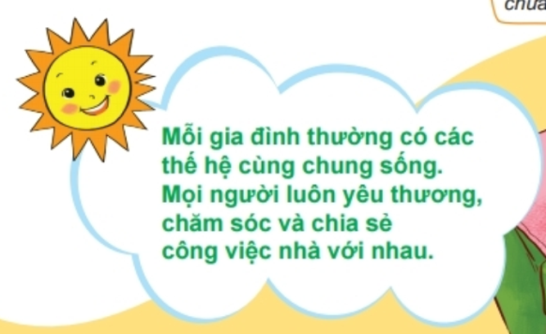  + HS nói theo cảm xúc của mình.  - HS trả lời

Giải pháp 3: Sử dụng đồ dùng dạy học
Một trong những yêu cầu của đổi mới phương pháp cũng như định hướng phát triển năng lực của HS là việc sử dụng đồ dùng trong quá trình giảng dạy. Trong quá trình giảng dạy GV cần nắm rõ được mục đích trực quan của đồ dùng dạy học, để từ đó sử dụng có hiệu quả.
Trong quá trình giảng dạy GV phải nắm vững được đồ dùng dạy của phân môn tự nhiên xã hội. Trên cơ sở đó GV hoặc tổ chuyên môn có thể tập hợp sắp xếp theo từng mảng kiến thức (chủ đề, đề tài). Ngoài ra GV có thể sưu tầm thêm hoặc sử dụng vật thật để phục vụ giảng dạy. Tuy nhiên khi sử dụng GV cần phải chú ý đến tính điển hình phản ánh trung thực nội dung bài. Đồ dùng dạy học phải đảm bảo tính khoa học, tính sư phạm và tính mĩ thuật. Đối với những kiến thức có thể khai thác từ tiềm năng ngôn ngữ của HS thì GV nên hạn chế việc sử dụng tranh ảnh vật thật mà nên tạo điều kiện cho các em nắm bắt được kiến thức thông qua hiểu biết của bản thân.
Nói tóm lại trong quá trình giảng dạy với phân môn tự nhiên và xã hội, khi sử dụng đồ dùng dạy học, GV cần có sự lựa chọn tối ưu khai thác triệt để tác dụng và hiệu quả của đồ dùng dạy học để tiết dạy có hiệu quả cao.
VD: Khi dạy bài “ Thực vật sống ở đâu?”
- Ngoài việc, GV chuẩn bị một số tranh ảnh trong SGK. GV chuẩn bị thêm một số tranh, ảnh ngoài SGK và các cây thật để học sinh có thể tự quan sát.
- Để cung cấp thêm sự hiểu biết cho HS về môi trường sống của các loài thực vật, GV chuẩn bị thêm clip về “ Môi trường sống của thực vật quanh em” để học sinh hiểu được môi trường sống của thực vật ở trên cạn, dưới nước.
Giải pháp 4: Vận dụng linh hoạt các phương pháp, kĩ thuật dạy học tích cực trong môn tự nhiên và xã hội
Giáo viên cần nắm vững và sử dụng thành thạo các phương pháp dạy học, kĩ thuật dạy học theo hướng đổi mới kế thừa được những ưu điểm của những phương pháp truyền thống, sử dụng đa dạng các hình thức học tập như thảo luận nhóm, đàm thoại, trực quan, luyện tập thực hành, trò chơi…để tiết dạy diễn ra một cách nhẹ nhàng tự nhiên và có hiệu quả.
a, Phương pháp quan sát:
Quan sát là phương pháp dạy học đặc trưng của các môn về Tự nhiên và Xã hội, nhất là môn Tự nhiên và Xã hội lớp 2. Cách tiến hành:
Có thể tổ chức cho HS tiến hành quan sát theo trình tự sau:
* Lựa chọn đối tượng quan sát: Đối tượng quan sát có thể là các hiện tượng đang xảy ra trong môi trường tự nhiên, trong cuộc sống hàng ngày, vật thật hay tranh ảnh, sơ đồ, bản đồ, mô hình. Căn cứ vào mục tiêu, nội dung của từng bài học mà GV lựa chọn đối tượng quan sát cho phù hợp.
* Xác định mục đích quan sát: Trong một bài học không phải mọi kiến thức cần cung cấp cho HS đều được rút ra từ quan sát, vì vậy khi đã chuẩn bị được đối tượng quan sát cần xác định việc quan sát phải đạt những mục đích nào?
* Tổ chức và hướng dẫn quan sát:
- Có thể tổ chức cho HS quan sát cá nhân, theo nhóm hoặc toàn lớp là tuỳ thuộc vào số đồ dùng dạy học có được. Các nhóm có thể cùng quan sát một đối tượng để giải quyết chung một nhiệm vụ học tập hoặc mỗi nhóm có thể có một đối tượng quan sát riêng, giải quyết nhiệm vụ riêng.
- Nếu đối tượng quan sát là vật thật (động, thực vật tươi sống, các dạng vật liệu thường dùng), GV cần khuyến khích HS sử dụng các giác quan khác nhau vào quá trình quan sát nhằm thu được biểu tượng đầy đủ, chính xác, sinh động về đối tượng. Trong trường hợp đối tượng quan sát là tranh ảnh, mô hình), GV hướng dẫn HS sử dụng thị giác để quan sát các đối tượng một cách có mục đích, có kế hoạch.
- Cần hướng dẫn HS quan sát đối tượng theo một trình tự nhất định: từ tổng thể đến các chi tiết, bộ phận, từ bên ngoài vào bên trong.
- Cần hướng dẫn HS so sánh, liên hệ với các sự vật, hiện tượng khác đã biết để tìm ra những điểm giống nhau và khác nhau giữa chúng.
* Tổ chức cho HS báo cáo kết quả quan sát: Kết thúc quan sát từng cá nhân hoặc đại diện các nhóm báo cáo kết quả quan sát, cả lớp lắng nghe, bổ sung ý kiến.
* Hoàn thiện kết quả quan sát, rút ra kết luận chung.
Một số điểm lưu ý khi sử dụng phương pháp quan sát:
– GV cần chuẩn bị chu đáo kế hoạch dạy học, xác định rõ thời điểm tổ chức cho HS quan sát.
– Cần chuẩn bị đầy đủ các đối tượng quan sát phù hợp với mục tiêu, nội dung bài học: tranh ảnh, mẫu vật, sơ đồ, bản đồ .
– GV cần chuẩn bị được hệ thống câu hỏi, bài tập chính để hướng dẫn HS quan sát các sự vật, hiện tượng có mục đích, có trọng tâm. Những câu hỏi đó cần bắt đầu bằng những từ chỉ hành động mà muốn trả lời được HS phải sử dụng các giác quan của mình để phán đoán, cảm nhận sự vật và hiện tượng.
Hệ thống câu hỏi này cũng cần được sắp xếp từ những câu hỏi khái quát đến những câu hỏi chi tiết, cụ thể; những câu hỏi hướng dẫn HS quan sát từ bên ngoài rồi mới đi vào bên trong. Tiếp theo là những câu hỏi yêu cầu HS phải so sánh liên hệ với các sự vật, hiện tượng khác đã biết để tìm ra những đặc điểm giống nhau hoặc khác nhau. Cuối cùng là những câu hỏi yêu cầu HS dẫn đến nhận xét hay kết luận chung về sự vật, hiện tượng được quan sát.
VD: Khi dạy bài “ Bài 3: Phòng tránh ngộ độc khi ở nhà (Tiết 2)”
- GV yêu cầu HS quan sát hình trong sgk/tr.16.
- GV tổ chức cho HS thảo luận nhóm 4 để trả lời câu hỏi:
+ Những thành viên trong gia đình Minh đang làm gì sau bữa ăn?
+ Việc làm nào thể hiện việc cất giữ đồ ăn, đồ dùng đúng cách?
+ Phải cất sữa chua ở đâu?
+ Tại sao phải để dầu ăn vào đúng kệ gia vị?
Dựa vào tranh quan sát và hoạt động nhóm, HS dễ dàng tìm được câu trả lời và rút ra kết luận sau hoạt động: “ Sau khi ăn xong, tất cả đồ ăn cần phải bảo quản cẩn thận để tránh ôi thiu gây ngộ độc thức ăn và các đồ dùng cần cất vào vị trí phù hợp”
b, Phương pháp đàm thoại:
Cách tiến hành
– Phương án 1: GV đặt câu hỏi nhỏ, riêng rẽ chỉ định từng HS trả lời (hoặc để HS tự nguyện). Tổ hợp các câu hỏi và đáp án là nguồn tri thức mới.
– Phương án 2: GV nêu trước lớp một câu hỏi tương đối lớn, kèm theo những gợi ý liên quan đến câu hỏi. HS giúp nhau trả lời từng bộ phận của câu hỏi lớn.
– Phương án 3: GV nêu ra một câu hỏi chính, kèm theo gợi ý, nhằm tổ chức cho HS thảo luận hoặc đặt những câu hỏi phụ để HS giúp nhau tìm lời giải đáp.
* Một số điểm lưu ý khi sử dụng phương pháp hỏi đáp.
Khi đặt câu hỏi GV cần lưu ý một số điểm sau:
– Phải rõ ràng, chính xác, ngắn gọn, dễ hiểu
– Phải lôgic, phù hợp với nội dung bài dạy
– Phải phù hợp với trình độ nhận thức của HS
– Phải kích thích được sự suy nghĩ, tìm tòi của HS.
– Cần lưu ý rèn luyện cho HS biết cách trả lời thành câu tương đối hoàn chỉnh với vốn từ ngữ của các em. Mặt khác phải dạy cho các em biết cách tự đặt ra những câu hỏi trong quá trình học tập.
VD: Khi dạy bài “ Ngày hội đọc sách của chúng em”
Trong hoạt động 2 “ Tìm hiểu ý nghĩa của sự kiện ngày hội đọc sách”
- GV tổ chức cho HS làm việc theo cặp đôi để trả lời câu hỏi “Nêu ý nghĩa của sự kiện ngày hội đọc sách”. Gợi ý:
+ Em thấy các bạn tham gia hoạt động này với thái độ như thế nào?
+ Em có nhận xét gì về thái độ tham gia của các bạn?
+ Ngoài các bạn HS còn có những ai tham gia vào hoạt động này?
+ Điều đó có ý nghĩa gì?
- GV kết luận: “ Ngày hội đọc sách đã khuyến khích và phát triển phong trào đọc sách trong học sinh, cộng đồng và nâng cao nhận thức của con người về ý nghĩa to lớn và tầm quan trọng của việc đọc sách”
c, Phương pháp thực hành:
– Thực hành có thể thực hiện trong tiết học: thực hành quét dọn lớp học.
– Thực hành có thể tiến hành ngoài lớp học như: thực hành vệ sinh trường học, vệ sinh nhà ở, vệ sinh môi trường ở địa phương.
– Có thể tổ chức cho HS thực hành theo cá nhân, theo nhóm, cả lớp
Một số điểm cần chú ý
– GV phải xác định rõ mục đích thảo luận để từ đó xác định nội dung, hình thức và thời điểm thảo luận cho phù hợp.
– Nội dung thảo luận thường gần gũi với cuộc sống của HS và cũng có thể có nhiều cách giải quyết khác nhau.
– Không nên đưa ra quá nhiều vấn đề hoặc quá nhiều câu hỏi trong một hoạt động. Câu hỏi phải dễ hiểu, phù hợp với trình độ nhận thức của HS tiểu học.
– Khi thảo luận, không nên gò ép, áp đặt HS nói theo ý của GV. Cần động viên các em mạnh dạn trình bày ý kiến, quan điểm riêng.
– Thời gian thảo luận không nên kéo dài.
Một số điểm cần chú ý
– Tình huống phải phù hợp với nội dung bài học, trình độ HS và không nên quá phức tạp.
– Khuyến khích mọi HS, đặc biệt những em nhút nhát tham gia vào quá trình thảo luận, xây dựng “vở diễn”, tập đóng vai hoặc phục vụ cho việc đóng vai của các bạn trong nhóm.
– Trong khi thảo luận, GV phải đến từng nhóm, quan sát, lắng nghe, kịp thời phát hiện những khó khăn, lúng túng của HS để có sự hỗ trợ, giúp đỡ kịp thời.
– Nên chuẩn bị một số điều kiện về cơ sở vật chất phù hợp cho vở diễn để trò chơi đóng vai thêm hứng thú, hấp dẫn đối với HS.
VD: Khi dạy bài “ Thực vật và động vật quanh em”
Tôi cho các con xuống sân, quan sát các thực vật ở dưới sân trường theo nhóm. Vì ở trường, không có các loài vật nên tôi giao thêm nhiệm vụ về nhà cho các em là quan sát thêm các loài vật, thực vật gần nơi em sinh sống. Sau đó các em tổng hợp kết quả theo nhóm viết vào phiếu khảo sát mà tôi đã chuẩn bị:
PHIẾU QUAN SÁT
THỰC VẬT VÀ ĐỘNG VẬT QUANH EM
STT | Tên cây, con vật | Đặc điểm môi trường sống | Việc làm của con người
1. | Lục bình | Nước đen, có mùi hôi | Vứt rác
2. | Cá | Nước đục | Đổ nước bẩn
- Khi các em đã tổng hợp xong vào phiếu quan sát, tôi cho đại diện các em lên trình bày với nhiều hình thức khác nhau như: Trình bày bằng tranh ảnh các em sưu tầm được, làm clip hoặc trình bày dựa trên phiếu các em quan sát.
- Sau hoạt động này, tôi thấy các em tự tin, mạnh dạn thuyết trình về những gì mình quan sát được.
d, Phương pháp trò chơi:
* Các yêu cầu của trò chơi học tập:
– Các trò chơi phải thú vị để HS thích được tham gia;
– Phải thu hút được đa số (hay tất cả) HS tham gia;
– Các trò chơi phải đơn giản, dễ thực hiện;
– Các trò chơi không được tốn nhiều thời gian, sức lực để không ảnh hưởng đến các hoạt động tiếp theo của tiết học hoặc ảnh hưởng đến các tiết học khác;
– Quan trọng hơn, trò chơi phải có mục đích học tập, không đơn thuần là trò chơi giải trí.
* Cách xây dựng một trò chơi học tập:
- GV có thể lựa chọn bất kì một hoạt động nào để tổ chức thành trò chơi bằng cách vận dụng các nhân tố cơ bản của trò chơi:
– Phải có tính thi đua giữa các cá nhân và các nhóm
– Có quy định về sự “thưởng”, “phạt”
– Có cách chơi rõ ràng (bao gồm cả thời gian)
– Có cách tính điểm.
* Cách tổ chức một trò chơi
– Giới thiệu tên trò chơi, hướng dẫn cách chơi, thời gian chơi và phổ biến luật chơi.
– Cho HS chơi thử (nếu cần).
– Chơi thật.
– Nhận xét kết quả của trò chơi (có thể “thưởng” hoặc “phạt” người thắng hoặc người thua), nhận xét thái độ của người tham dự và rút kinh nghiệm.
– Kết thúc: GV hỏi xem HS đã học được gì qua trò chơi hoặc GV tổng kết lại những gì cần học qua trò chơi này.
VD: Trò chơi “Tìm người quen” (Áp dụng cho bài về chủ đề sức khỏe).
- Mục đích: Giúp học sinh làm quen với các bộ phận của con người.
- Phương tiện: Một bức tranh tổng quan về cơ thể bên ngoài - 5 thẻ màu đỏ – 5 thẻ màu xanh.
- Tiến hành: Giáo viên chia lớp thành 2 đội (mỗi đội 5 thành viên). Giáo viên đưa cho 1 đội 5 thẻ màu đỏ, 1 đội 5 thẻ màu xanh.
- Giáo viên yêu cầu học sinh quan sát 2 bức tranh và thảo luận, sau đó ghép đúng các bộ phận của cơ thể. Sau đó dán đúng vào vị trí trên bức tranh. Sau 2 phút đội nào hoàn thành ghép bức tranh nhanh nhất hoặc ghép được nhiều thẻ và đúng thì đội đó thắng cuộc.
- Giáo viên có thể áp dụng kết quả của 2 đội hoạt động và dẫn vào bài mới.
e, Phương pháp “Bàn tay nặn bột” :
Tiến trình dạy học theo phương pháp “Bàn tay nặn bột”
Có thể tiến hành dạy học theo phương pháp “Bàn tay nặn bột” qua các bước:
– Bước 1: Đưa tình huống xuất phát.
– Bước 2: Làm bộc lộ những hiểu biết ban đầu của HS.
– Bước 3: Đề xuất các câu hỏi hay giả thiết, phương án tìm tòi.
– Bước 4: Thực hiện phương án tìm tòi khám phá.
– Bước 5: Kết luận và hợp thức hóa kiến thức.
Một số lưu ý khi áp dụng phương pháp “Bàn tay nặn bột” vào dạy học
– Liệt kê các bài học có thể áp dụng Phương pháp dạy học “Bàn tay nặn bột”.
– GV cần chuẩn bị trước các thí nghiệm dự kiến để có kết quả như mong muốn.
– Vận dụng tối đa những nguyên vật liệu sẵn có, dễ kiếm.
– Sử dụng công nghệ thông tin cho bài dạy áp dụng phương pháp bàn tay nặn bột đúng lúc, đúng chỗ, hợp lí.
– Với một số thí nghiệm đơn giản, GV có thể giao việc cho HS bằng những phiếu giao việc, tự HS chuẩn bị các vật liệu cho nhóm của mình.
f, Sử dụng kĩ thuật “ Lẩu băng chuyền”
Lẩu băng chuyền là một kĩ thuật dạy học tích cực, dùng để tổ chức cho học sinh hoạt động theo cặp đôi để chia sẻ bài học hoặc thực hiện nhiệm vụ mà giáo viên yêu cầu một cách hiệu quả, tránh nhàm chán; tạo được sự hào hứng trong lớp học.
Vận dụng kĩ thuật lẩu băng chuyền giúp HS:
- Thay đổi trạng thái tốt hơn.
- Tạo nhiều cặp đôi ngẫu nhiên hơn. Phát triển kĩ năng nghe nói tốt hơn.
- HS được trao đổi, học tập với nhiều người trong thời gian ngắn.
Cách thực hiện:
- Khi thảo luận, mỗi HS ở hàng này sẽ trao đổi với HS ở hàng đối diện. Đây là dạng đặc biệt của của phương pháp luyện tập đối tác.
- Sau một ít phút quy định tất cả học sinh bước sang phải của mình 2 bước
- Tiếp theo, HS ở đầu hàng sẽ bước sang hàng đối diện với hàng mình đang đứng để hình thành các nhóm đôi mới với câu lệnh “ Người đầu hàng chuyển hàng”
Ví dụ: Khi dạy bài “ Động vật sống ở đâu”
- Cách tổ chức:
+ HS đã tự chuẩn bị tranh ảnh các con vật.
+ Trước khi HS chia sẻ, GV mời HS nêu mong muốn mình biết thêm điều gì về nơi sống của động vật?
+ HS cầm tranh ảnh mà mình đã chuẩn bị đi chia sẻ theo hình thức lẩu băng chuyền
( chuyền ngang hoặc dọc)
+ Sau mỗi lần chuyển, HS lại bước sang phải (sang trái) một bước, đổi vị trí cho bạn bên cạnh và tiếp tục chia sẻ với bạn mới- tạo thành cặp mới. Thực hiện, đảm bảo mỗi học sinh được chia sẻ với khoảng 5 bạn, được nghe 5 bạn giới thiệu.
+ Sau khi hết thời gian chia sẻ theo cặp, HS sẽ nêu những điều mình thích, được biết thêm khi nghe bạn mình giới thiệu về nơi sống của các con vật.
g, Sử dụng kĩ thuật “ Khăn trải bàn”
Kĩ thuật khăn trải bàn là một kĩ thuật dạy học thể hiện quan điểm/chiến lược học hợp tác, trong đó có kết hợp giữa hoạt động cá nhân và hoạt động nhóm.
Kĩ thuật khăn trải bàn nhằm mục đích:
- Kích thích, thúc đẩy sự tham gia tích cực của hs
- Tăng cường tính độc lập, trách nhiệm của cá nhân HS
Cách thực hiện
- Hoạt động theo nhóm ( 4 người/nhóm) ( có thể nhiều hơn)
- Mỗi người ngồi vào vị trí như hình vẽ minh họa.
- Tập trung vào các câu hỏi, chủ đề,…
- Viết vào ô mang số của bạn câu trả lời hoặc ý kiến của bạn ( về chủ đề…). Mỗi cá nhân làm việc độc lập trong khoảng vài phút.
- Kết thúc thời gian làm việc cá nhân, các thành viên chia sẻ, thảo luận và thống nhất câu trả lời.
- Viết những ý kiến chung của cả nhóm vào ô giữa tấm khăn trải bàn.
Ví dụ: Khi dạy bài “ Phòng tránh ngộ độc khi ở nhà”
+ GV đưa ra nhiệm vụ trọng tâm thảo luận: Nêu các việc nên làm để phòng tránh ngộ độc qua đường ăn uống
+ Nhóm trưởng điều khiển các bạn lần lượt thực hiện:
- Gắn nhiệm vụ chung của nhóm vào tờ phiếu. Mỗi học sinh 1 góc.
- Cá nhân tự viết những việc nên làm để phòng tránh ngộ độc qua đường ăn uống ( 2 phút)
- Các cá nhân báo cáo, cả nhóm thống nhất ý kiến chung, thư kí ghi chép vào phần chính giữa của phiếu ( 5 phút)
- Báo cáo: Đại diện thành viên trong nhóm báo cáo (nhóm làm xong trước nhất lên bảng báo cáo). Hoặc báo cáo chéo giữa các nhóm.
- Khi nghe đại diện nhóm bất kì báo cáo, các nhóm còn lại cầm bút tích vào mục trùng ý kiến, bổ sung thêm các nội dung mới, ... Hoặc giao lưu hỏi đáp về những băn khoăn, ...
- GV cùng học sinh chốt ra những việc nên làm để phòng tránh ngộ độc qua đường ăn uống
Ưu điểm của hình thức tổ chức: Tất cả 100% học sinh trong nhóm đều được làm việc, đều được nói, tránh hiện tượng 1 – 2 bạn làm chủ yếu, còn lại ngồi thụ động như một số hình thức tổ chức nhóm truyền thống. Lớp học sôi nổi, tự nhiên.
Giải pháp 5: Tăng cường bồi dưỡng vốn kiến thức cho HS.
Tăng cường bồi dưỡng vốn kiến thức thực tế HS là việc làm quan trọng đóng góp vào thành công trong công việc đổi mới phương pháp dạy học môn Tự nhiên và Xã hội không chỉ ở lớp 2 mà đối với tất cả các lớp tiểu học.
– Tạo cho HS thói quen quan sát thế giới xung quanh: HS quan sát được về gia đình, cuộc sống xung quanh cũng như có những tìm hiểu về thế giới thực vật, động vật, … Sau đó vận dụng vào bài học.
– HS ham đọc sách báo, xem ti vi hoặc tìm kiếm thông tin trên mạng in-tơ-nét để có hiểu biết về thế giới xung quanh.
– Tăng cường cho HS mở rộng vốn kiến thức của mình bằng các hoạt động trải nghiệm – ứng dụng: được tham gia trồng những cây con, chăm sóc cây, … để từ đó HS có vốn kiến thức thực tế phong phú. Các em được trồng, chăm sóc cây để có trải nghiệm thú vị
VD: Khi dạy bài “ Thực vật sống ở đâu?”
- Tôi giao nhiệm vụ cho các nhóm về nhà chuẩn bị cây thật, tranh ảnh, clip về các loài thực vật dựa vào môi trường sống của chúng.
- Học sinh sẽ nhờ bố mẹ cùng lên mạng tìm hiểu, sưu tầm các tranh, clip về các loài thực vật.
- Đến ngày học, các con sẽ mang những thứ mà mình đã chuẩn bị và trình bày trước lớp.
- Với cách chuẩn bị bài như vậy, các em có thể tự tìm hiểu và chiếm lĩnh tri thức. Ngoài ra, qua việc trình bày nhóm các em được tự tin thể hiện khả năng thuyết trình và học hỏi được thêm nhiều kiến thức từ sự chuẩn bị của bản thân.
3. Kết quả sau khi áp dụng sáng kiến ở đơn vị
3.1.Về phía giáo viên
- Tôi đã cảm thấy mình tìm được hướng đi đúng, cách làm phù hợp với việc phát triển trí lực cho học sinh trong giờ Tự nhiên - xã hội. Các tiết dạy Tự nhiên - xã hội của tôi không hề khô khan, nhàm chán, nặng nề mà rất nhẹ nhàng cuốn hút học sinh.
- Bản thân mình cũng thấy say mê hứng thú khi dạy cho học sinh cách học bằng các đồ dùng dạy học cũng như bằng giáo án điện tử.
3.2. Về phía học sinh
Với sáng kiến này, tôi đã mạnh dạn áp dụng ở lớp 2 trường tôi công tác sau một học kì áp dụng những biện pháp nêu trên, tôi đã thu được một số kết quả đáng khích lệ thông qua ghi chép từ quan sát trong giờ học:

(Tổng số học sinh tham gia khảo sát: 55 học sinh)
Các tiêu chí khảo sát | Đầu năm |  | Cuối học kì 1 |  | Ghi chú
Các tiêu chí khảo sát | Số lượng | Tỉ lệ | Số lượng | Tỉ lệ | Ghi chú
Giơ tay phát biểu ý kiến | 25 | 45,5% | 45 | 81,8% | Tăng 36,3%
Nêu được nội dung bài học | 20 | 36,3% | 40 | 72,7% | Tăng 36,4%
Hào hứng phát biểu ý kiến | 15 | 27,2% | 38 | 69% | Tăng 41,8%
Tập trung chú ý cao độ | 27 | 49,1% | 50 | 90,1% | Tăng 41%
Kết quả trên cho thấy: Tỉ lệ của tất cả các tiêu chí khảo sát đều tăng lên rõ rệt. Tỉ lệ học sinh hào hứng phát biểu ý kiến tăng cao nhất là 41,8%.
- Học sinh phát triển năng lực chung: giao tiếp và hợp tác, giải quyết vấn đề sáng tạo.
- Học sinh phát triển năng lực đặc thù về khoa học.
- Học sinh phát triển các phẩm chất: yêu nước, chăm chỉ, trách nhiệm.
- Kết quả đánh giá môn Tự nhiên và Xã hội cuối học kì 1 có 45/55 học sinh hoàn thành tốt, chiếm 81%.
- Học sinh thích các hoạt động học tập trên lớp, yêu trường lớp, thầy cô, bạn bè, có những giờ học hạnh phúc.
Căn cứ vào những kết quả đạt được từ việc đổi mới phương pháp và hình thức dạy học, tôi dự kiến sẽ tiếp tục áp dụng biện pháp trên vào vào các tiết tiếp theo thuộc các chủ đề khác nhau cho học sinh lớp tôi chủ nhiệm.
4. Hiệu quả của sáng kiến
4.1. Hiệu quả khoa học.
Khi vận dụng các giải pháp trên vào dạy môn Tự nhiên - Xã hội tôi nhận thấy đây các giải pháp này đặc biệt quan trọng bởi nó phù hợp với tâm lí của học sinh. Nó là con đường giúp các em đến với tri thức ngắn nhất. Vì "chơi mà học - học mà chơi" là một hoạt động mang tính tự nguyện không gò ép tạo cho các em được sống là chính mình được tìm tòi, được khám phá ...... Và đây chính là một nét mới - một nét độc đáo trong quá trình dạy học của mỗi giáo viên.
4.2. Hiệu quả kinh tế
Sáng kiến dễ áp dụng không hề tốn chi phí cho các hoạt động tổ chức.
Giáo viên sử dụng các giải pháp trên giúp học sinh có tâm lý thoải mái hay học thêm kỹ năng sống cho các em nên không tốn tiền của phụ huynh học sinh vì các em được vừa học vừa chơi ngay trong các giờ học chính khóa
Sáng kiến có hiệu quả giúp học sinh nắm vững kiến thức, nâng cao nhiều kĩ năng, phát huy tính sáng tạo mà không phải tìm tòi, tốn tiền mua thêm sách, tài liệu tham khảo.
4.3. Hiệu quả xã hội
Từ việc áp dụng các giải pháp trên, tôi thấy học sinh tự tin và chủ động nhiều hơn trong học tập. Học sinh rất hứng thú say mê học tập, chưa có hiện tượng nào ngủ gật trong giờ (mặc dù trước đây những trường hợp đó đều có thể có) học sinh bước vào giờ học với tâm trạng thoải mái, thích thú. Cũng từ đó giáo viên động viên, khích lệ học sinh tiếp tục phát huy sự tìm tòi, tính sáng tạo trong học tập để với các em “mỗi ngày đến trường là một ngày vui”, để “trường học thân thiện, học sinh tích cực” có hiệu quả cao!
5. Tính khả thi
- Áp dụng đề tài cho giáo viên dạy học môn Tự nhiên và xã hội lớp 2
- Việc triển khai giải pháp cần có thời gian nhất định trong tiết dạy. Vì vậy giáo viên phải khoa học, khéo léo áp dụng .
- Giải pháp khả thi và vận dụng được với mọi đối tượng học sinh, tất cả các lớp trong khối 2, từ miền ngược đến miền xuôi. Đặc biệt, các bậc phụ huynh học sinh dễ dàng tham khảo, vận dụng trong kèm cặp, phụ đạo cho học sinh tại nhà. Ứng dụng ở các trường Tiểu học trong toàn quốc.
6. Thời gian thực hiện đề tài, sáng kiến:
Từ tháng 9/2022 – 3/2023.
7. Kinh phí thực hiện đề tài, sáng kiến:
Không

III. KẾT LUẬN - KIẾN NGHỊ
1. Kết luận
Dạy môn Tự nhiên và Xã hội cho học sinh lớp 2 không đơn thuần chỉ là dạy cho các em những điều đã có sẵn trong sách giáo khoa mà là dạy những nội dung gần gũi, thân thuộc, gắn liền với đời sống thực tế của các em. Từ các nội dung trong chương trình quy định, giáo viên cần bám sát yêu cầu cần đạt của bài học, căn cứ vào điều kiện thực tế lớp học, thực tế địa phương, điều kiện cơ sở vật chất của nhà trường mà vận dụng linh hoạt các phương pháp và hình thức dạy học. Đặc biệt, đây là môn học cần được thực hành trải nghiệm, giúp cho các em có những vốn hiểu biết thực tế nhất định, kĩ năng cơ bản, cần thiết trong cuộc sống. Học tập môn Tự nhiên và Xã hội góp phần bồi dưỡng tình yêu quê hương, lòng tự hào về quê hương đất nước, tình yêu thương con người, ý thức trách nhiệm với cộng đồng cho học sinh. Vì vậy, người giáo viên phải luôn chủ động, sáng tạo trong việc nghiên cứu và giảng dạy nhằm đưa các giờ học Tự nhiên và Xã hội của các em trở thành giờ học mà mỗi học sinh đều mong muốn và chờ đợi.
2. Kiến nghị
Để việc khai thác, vận dụng các biện pháp vào việc dạy học Tự nhiên và Xã hội lớp 2 đạt hiệu quả cao hơn, tôi xin mạnh dạn đề xuất một số vấn đề sau:
- Giáo viên cần nắm vững chương trình, yêu cầu cần đạt của từng bài học, có sự chuẩn bị đồ dùng dạy học chu đáo, thường xuyên.
- Giáo viên cần có sự tâm huyết, sáng tạo, luôn luôn đổi mới phương pháp, hình thức dạy học để học sinh hứng thú, chủ động lĩnh hội kiến thức.
- Các cấp lãnh đạo cần thường xuyên tổ chức các chuyên đề cấp Quận, Thành phố để giáo viên được dự giờ chuyên môn, cùng nhau trao đổi kinh nghiệm để cùng nhau học tập và áp dụng tại lớp của mình
Trong quá trình thực hiện các biện pháp, không tránh khỏi những hạn chế. Kính mong nhận được những đóng góp của Ban Giám khảo để những biện pháp trong báo cáo được hoàn thiện hơn, góp phần nâng cao chất lượng dạy học môn Tự nhiên và Xã hội lớp 2 nói riêng và các môn học nói chung.
Trên đây là một số kinh nghiệm nhỏ mà bản thân tôi trải nghiệm qua nhiều năm dạy học. Tôi rất mong được BGH và các bạn đồng nghiệp góp ý để sáng kiến kinh nghiệm của tôi được hoàn chỉnh hơn.

Tôi xin chân thành cảm ơn!
Tôi xin cam đoan sáng kiến kinh nghiệm trên là do tôi tự viết. Nếu sai tôi hoàn toàn chịu trách nhiệm.

Hà Nội, ngày 30 tháng 03 năm 2023
Người viết

Triệu Thùy Dương

TÀI LIỆU THAM KHẢO

- Sách giáo khoa TNXH lớp 2. Kết nối tri thức với cuộc sống (NXBGD)
- Sách giáo viên TNXH lớp 2. (NXBGD)
- Tài liệu chuẩn kiến thức kĩ năng các môn học Lớp 2.
- Một số nguồn tài liệu khác qua mạng Internet.

PHỤ LỤC
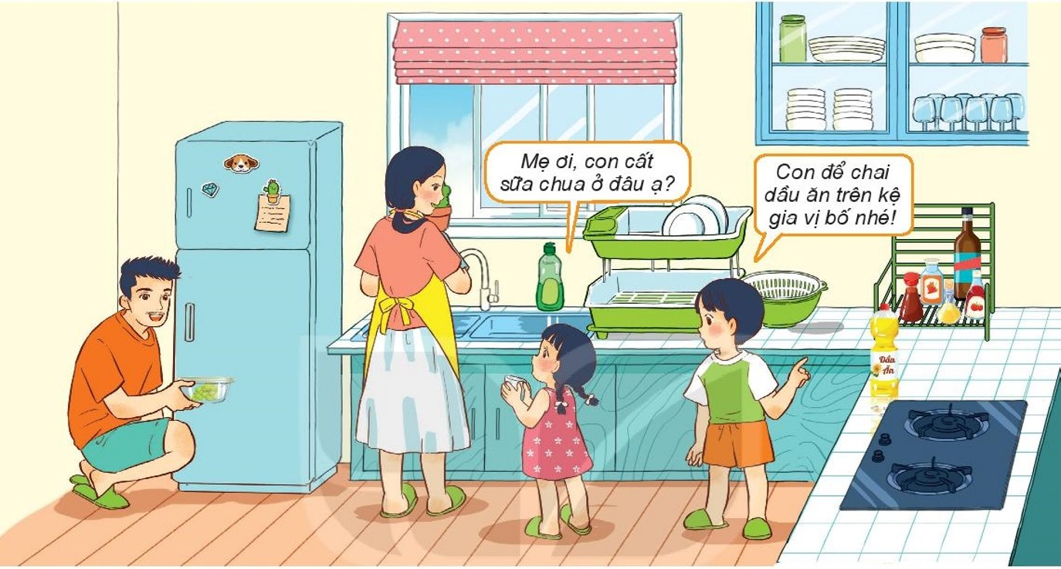
Hình ảnh minh họa cho ví dụ về “Phương pháp quan sát” (SGK trang 16 )
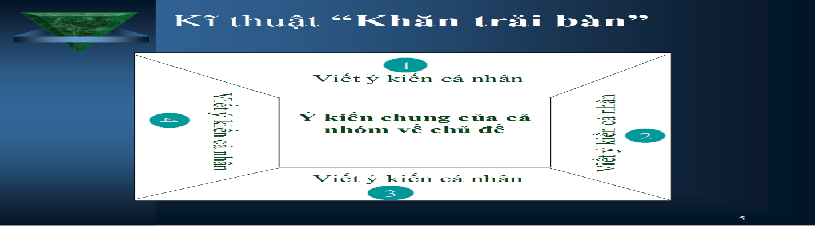
Hình ảnh minh họa cho “ Kĩ thuật khăn trải bàn”
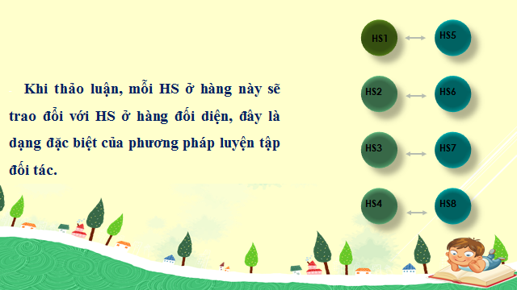
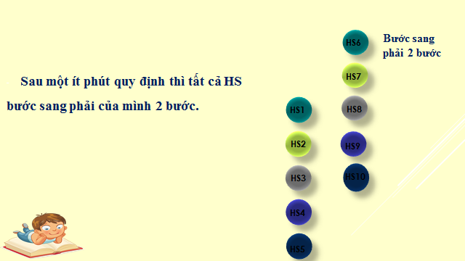
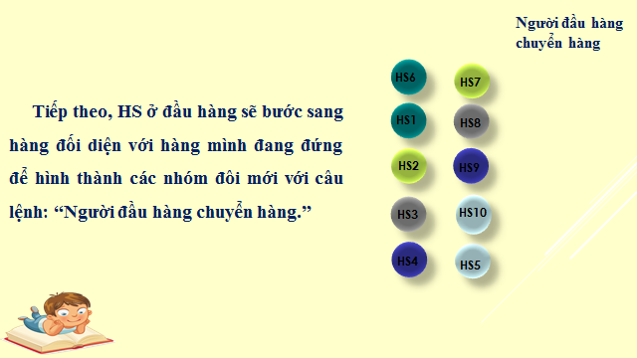
Hình ảnh minh họa các bước thực hiện “ Kĩ thuật lẩu băng chuyền”

Một số hình ảnh GV sưu tầm khi dạy bài “ Thực vật sống ở đâu”
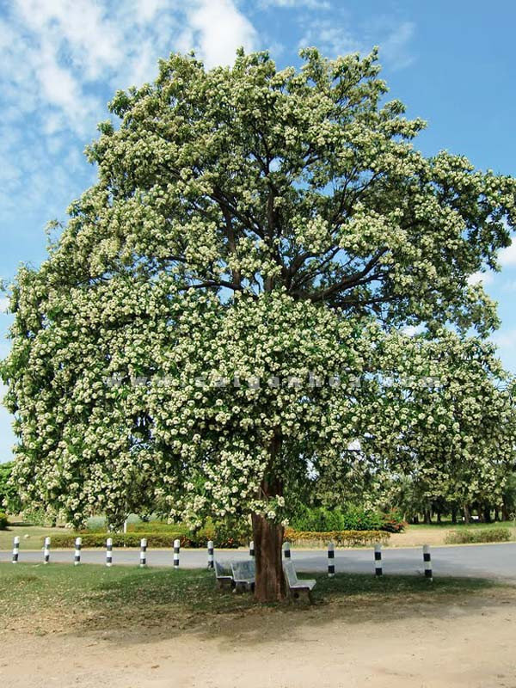  Cây hoa sữa  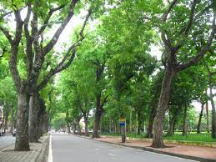  Cây xà cừ  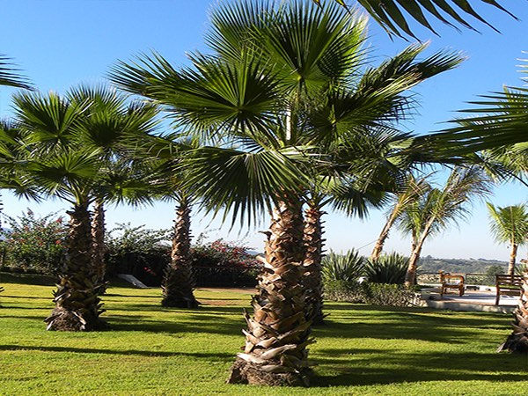  Cây cọ | 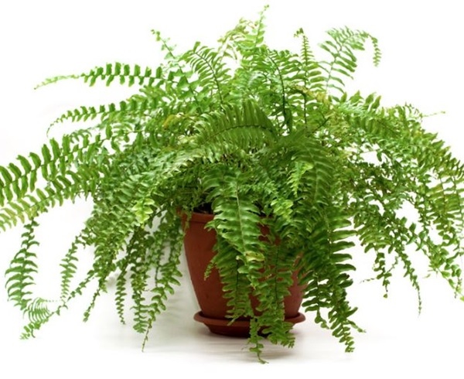  Cây dương xỉ  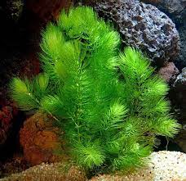  Cây rong  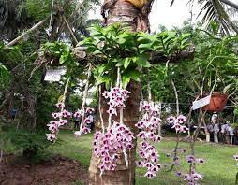  Cây hoa lan

